Ба-гуа

Сад-парк Ба-гуа состоит из сетки Багуа, (коло сварога, колесо баланса) восьми направлений стихий сил природы по всем направлениям света, девятая центр сада. На нее наложены все основные направления садов ландшафтного, архитектурного проектирования и дизайна.
Согласно древнему преданию, эта сетка была начертана богами на панцире огромной черепахи. Расшифровать суть загадочных триграмм на каждой стороне правильного восьмиугольника удалось лишь великому мудрецу Фу Си почти два тысячелетия назад.
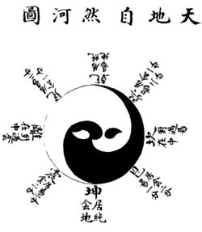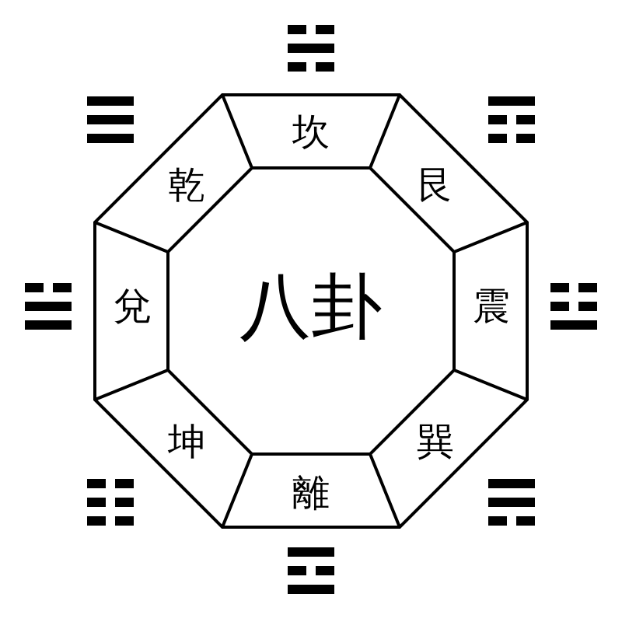
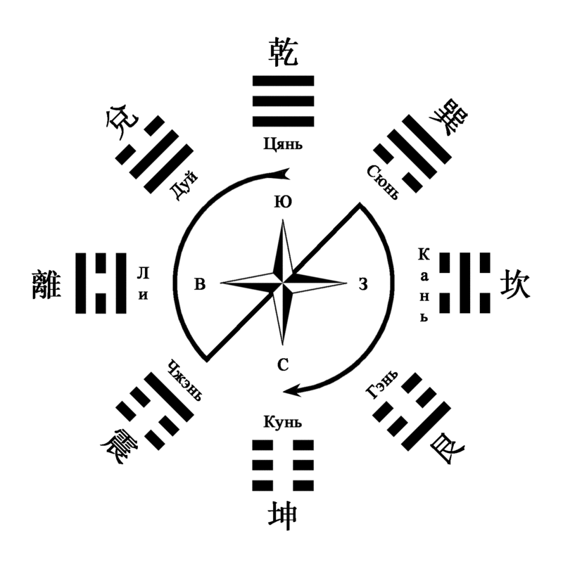
Сад –парк Ба-гуа, это современная философия гармоничного состояния тела и души; современное направление оздоровительной индустрии, нацеленное не только на создание внешней красоты, но и на проведение психологической релаксации, снятие стресса.

Принципы организации и дизайна территории:
- создание релаксирующей атмосферы, ориентированной на обращение себе – укрепление здоровья, отдых;
- охват тематическими зонами отдыха разнообразных форм активного и пассивного отдыха;
- учет предпочтений по организации территории всех возрастных групп;
- формирование высокого качества окружающей среды за счет идейного содержания мест отдыха и использования дизайнерских приемов в оформлении участков территории;
- создание единой зоны загородного отдыха, максимально приближенной к природной среде, но наполненной идеями, формирующими длительный интерес пребывания в санаторно-курортном комплексе;
- полное использование рекреационных возможностей территории – лесопарковой зоны холма;
- создание уникальной площадки для семейного отдыха, отдыха молодежи, корпоративного отдыха, лечебно-профилактического восстановления всех категорий населения.
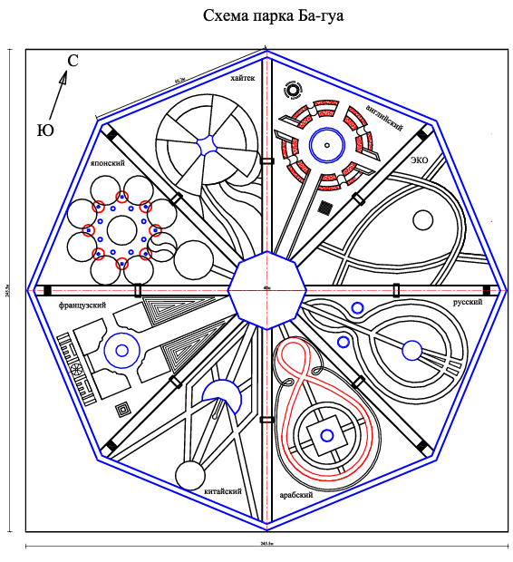
В течение многих столетий медитация и другие специальные виды упражнений использовались древними китайцами, индусами, арабами, евреями и христианами в качестве средства для улучшения тела и ума человека.
В Китае даосы называли это Цигун или «совершенствование энергии». Эту концепцию переношу в сад Ба-гуа, для реализации силы духа человека, совершенствования, не зависимо от определённой системы взглядов, конфессий, исторического прошлого и культурных традиций. Каждый сад лежит в той плоскости направления света в которой согласно архитектурному ландшафту ее истории и развития страны более отзывается. Форма каждого сада индивидуальна, и подобрана с учетом его использования.

Проект презентации по форме, готов, по наполнению может быть доработан согласно территории ландшафта и разновидности растений определенной местности.
Согласно даосской классике, использовалось 8 гуа (переходов) ицзин (одного предела), таких, как «великая энергия наблюдения» и «энергия упрощения темных масс материала». Это привело к развитию наиболее совершенных йогических и медитационных форм, включающих в себя идеи даосской философии, как духовная и телесно-ориентированная практика целостная система, направленная на сохранение здоровья, рода, нации.
Эти эзотерические практики были составной частью развития китайской медицины, включающей в себя акупунктуру, траволечение и другие аспекты того, что сейчас называется «целительской» медициной, достигшей высокого уровня развития, причем не только в Китае, но и во многих других ранних цивилизациях. В проект садов, а их восемь включены спортивные площадки (включая требования людей с ограниченными возможностями), площадки для медитаций, смотровые площадки для созерцания и мечтания, декоративные огороды в разных исполнениях для изучения кухонь разных народов, приготовлений напитков, использования трав в медицине и лечении.
Основная идея: находясь в любом уголке сада, духу - активизировать потоки доброй созидательной энергии вокруг себя, наполниться.
Для этого предлагается поделить основные жизненные ценности человека на девять зон:
- любовь (отношения, найти, Французский сад),
- карьера (достичь, Английский сад),
- богатство ( получить, Арабский сад),
- семья-дети (создать, Русская усадьба),
- здоровье (центр сада инь-янь),
- путешествия ( привлечь удачу, Модерн, Хайтек),
- слава ( исполнить, Китайский сад),
- знания ( понять, Японский сад),
- благополучие ( обрести Эко сад).
Каждый из этих жизненных аспектов соответствует определенному направлению компаса (стороне света).
Добиться успеха в любой сфере жизни помогает знание того, как активизировать нужный сектор.
В соответствии с психологическим типом каждый найдет для себя тот сад который ему по душе и темпераменту.
Для этого предлагается поделить основные жизненные ценности человека на девять зон: любовь, карьера, богатство, семья, дети, здоровье, путешествия, слава, знания.

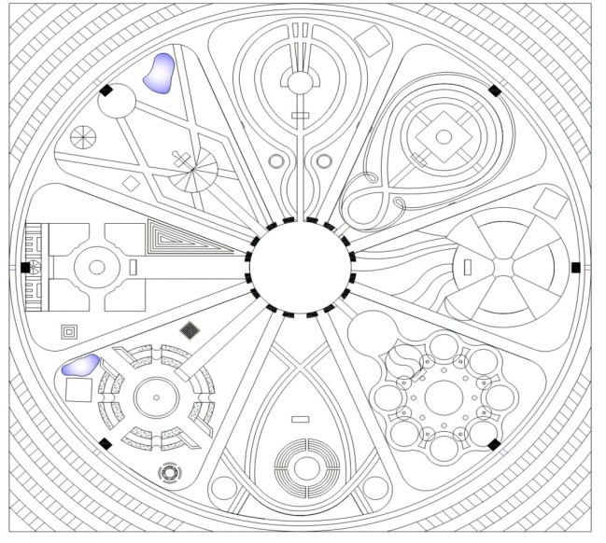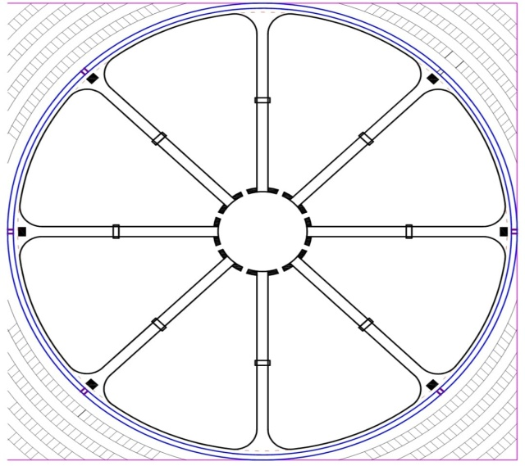

Центр парка-сада «Ба-Гуа», «рабатка» в форме графической диаграммы «инь-янь» олицетворяющей здоровье.

Север-Английский сад.

Сад по форме корабельный штурвал. Штурвал-колесо времени.

Уже в XVIII веке о штурвале прекрасно знали корабельные мастера из Англии. Свидетельство наличия ранней модели штурвала имеется в задокументированном проекте перестройки военного корабля, английского 90-пушечного «Оссори». Уже в 1711 году «Оссори» отправился в плавание в обновленной конфигурации, с рулевым колесом на борту.
В английский сад приходило множество людей, чтобы отдохнуть, полюбоваться клумбами, пообщаться и просто посидеть на скамейке в тени деревьев.
Дизайн по-английски – это старомодность, естественность материалов и цветов, романтизм. А умело подобранные контрасты дают ощущение отсутствия четкой структуры и плана. Секрет заключается в том, что план все-таки есть. Английский сад стирает грань между дикой природой и современным прогрессом. Это составляет успех стиля, а также его постоянную популярность.
Английский сад создан для того, чтобы выглядеть естественно, быть местом для размышления и релакса. Этот стиль ценит натуральность, пейзаж предполагает сохранение баланса между традиционной формальностью, даже чопорностью, англичан, и живой природой, добавив в ландшафт элементы загадочности и романтизма.
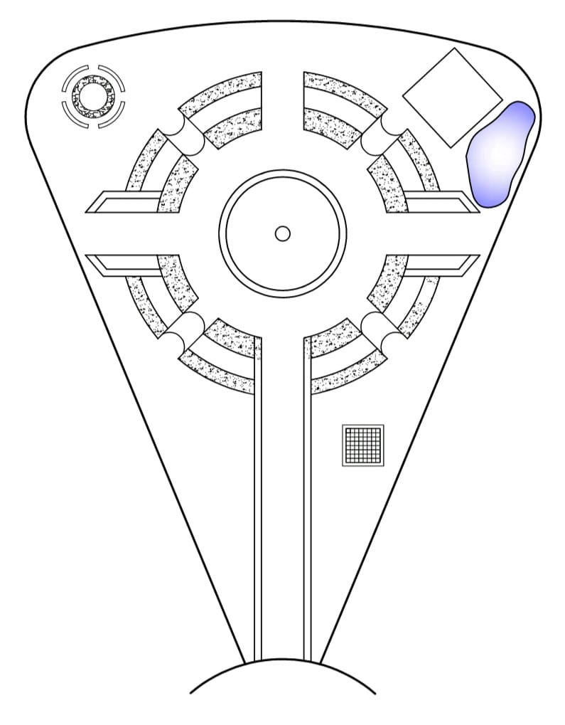

Идея английского сада – сад компактный, функциональный.

Принципы организации сада:
- стиль сада приближен к пейзажному английскому саду;
- территория разбита на тематические и функциональные комнаты – парадные зоны, прогулочные маршруты, зона отдыха (водоем, беседка, барбекю, костровище, территория читальни, шахматную доску).
- ландшафт территории воссоздает стиль естественной природы;
- организация зон для разных видов отдыха – активный, спокойный -созерцательный, ароматная релаксация;
- регулярная система прогулочных дорожек;
- создание участков для отдыха в тени – пергола с навесной качелью, скамья в тени деревьев.

Сад состоит из:
Парадный – цветники центральной группы, розарий, изящная группа гортензий, пергола для отдыха и созерцания.
Пейзажный – сад прогулок, созерцания – водоем, плодовый сад, костровище, беседка, шахматная доска,зона читальни,сада манолий и центральной части сада с восемью выходами в разные части парка.
Аптекарьский огород Монастырского сада, цветники в природном стиле, живая изгородь и декоративные лиственные кустарники.
Английский дух это входная территория сада - красивый вход и выход в соседний сад в виде ворот, арки или декоративной зеленой изгороди.
Декорирование внутренних ворот в «английском» состаренном стиле – вход во внутренний сад.
Разнообразные цветники, рабатки, клумбы с использованием роз разных цветов и сортов соблюдая основание династии Тюдоров.
Парадная группа «Стюарты» вход в сад, озеленение, весна, лето, осень. Сезонный цветник «меценат, лорд Берлингтон », с элементами природного стиля.
Сад магнолий. Дорожка ведущая вдоль линии английского сада по границе. Свободная живая изгородь из пионов и почвопокровных ароматных трав,
( две симметричных зоны) открывают парадный вид на сад на кольцо зеленой живой изгороди. сопровождая придорожный парадный цветник Уильям Кент (сопровождающий центральную аллею). Декоративная зеленая изгородь, делящая пространства сада, не нарушая его индивидуальность создает круг сада.
Шахматная доска с фигурами, первая книга в Англии была посвящена им.
Крокет — аристократическая игра Англии. Требования к территории – игра на любой достаточно ровной поверхности (газон, лесная полянка с небольшой травой), размеры произвольные, от 2 до 8 человек.
Телефонная красная будка, книжный шкафчик в зоне читальни, литературный кружок в зелени цветущих растений.
Пруд и его оформление природными цветниками с четырех сторон.
Костровище. Отличная компания друзей. Живая изгородь из кустарника, формирующая уединенную атмосферу для душевного отдыха у костровища.
Декоративные арки-украшение сада. Тропиночная часть для терренкура. Монастырский сад. Скамьи с озеленением. Скульптуры в саду.
Беседка в английском пейзажном стиле. Розарий вокруг беседки. Ароматы счастья.
Фото - зона для получения эстетического удовольствия и привлечения фотографов, дизайнеров, художников , декораторов ,молодоженов для совершения церемоний. Розарий., с многолетними цветами. Парадные теневые цветники соединяются с розарием открывая вид на площадку фото-зоны для регистраций и проведения мероприятий.
Центральная зона парка, круглый фонтан и место для проведения летних представлений и концертов. Скамьи в тени зеленой изгороди . Выход с центральной части сада в разные направления.

Юго-Восток- Арабский сад.

Проект сада разработан в форме - символа бесконечности. Перевернутая восьмерка состоит из двух окружностей, контур одной из которых обозначается по часовой стрелке, а другой – против. Их можно рассматривать как два противоположных мира, неразрывно связанных между собой. Согласно индуизму, бесконечность следует понимать как вечную жизнь и непрерывное взаимодействие энергетических потоков. Одна часть символа означает все материальное сущее, а другая – все духовное. Точка, в которой они сходятся, и есть многогранная Вселенная. В широком смысле, значение знака бесконечности можно толковать как жизненный цикл человека и всего мира. Его бесконечность – это бессмертие в высшем понимании.
Если говорить о любви, то эти два взаимосвязанных круга, каждый из которых представляет собой человека в отношениях, изображают идею "быть навсегда вместе".
Символ бесконечности также может выражать чувство простоты и равновесия. Он напоминает, что наши возможности бесконечны.
Арабский сад воплощает всё, что может доставить удовольствие всем пяти органам чувств человека:
- зрению - цвет, свет и тень;
- обонянию -благоухающие растения или сладкий аромат цветов;
- слуху - журчание воды;
- осязанию - текстура различных материалов;
- вкусу - сласть фруктов.
Весь сад сам по себе создает чувственную атмосферу. Райские сады, где внизу текут реки.
Сад воплощение арабской сказки, запутанные дорожки, неожиданные укромные уголки за поворотами тропинки и цветущие живые изгороди из розовых кустов, а за буйными зарослями пестрой рабатки и круглая газонная полянка.
Сад в Арабском стиле отличает использование ярких цветов и пестрых цветосочетаний во всем, в оформлении цветников, рабаток, элементов оформления, плитки, кладки дорожек, определяет ставку на мозаику и орнаментальность.
Сад отличает использование многообразных форм в убранстве ,кованые фонари, лампы, чаши и емкости, декоративные элементы. Обилие зелени. Сад имеет строгую структуру. Важную роль в саду имеет водный объект-фонтан. Доминирование и выраженность кладки дорожек для теренкура. Разноцветье и рисунок, его детали цепляют глаз. Обилие в саду цветущих и плодоносящих растений. Ароматы и звуки птиц , журчащего фонтана. Тропические и субтропеские растения, ставшие символом мусульманского сада – гранаты, пальмы, цитрусовые, лавры и многие другие растения.
Открывает ворота в райский арабский сад входная зона оформленная розарием.
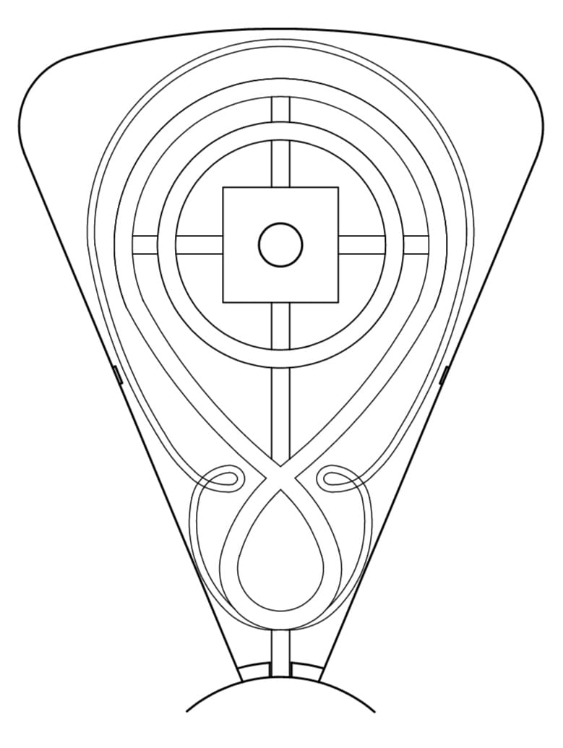
Дорожка знак бесконечности по территории всего сада. Используется как прогулочная зона. Велодорожка. Круг Жизни — Рождение — Смерть — Возрождение. Вдоль дорожки знака бесконечности с двух сторон высажен плотный низкорослый кустарник живая изгородь.
Орнамент — главный тренд озеленения. Лаванда и колеус, кореопсис и цинния, космея и календула, старинные дамасские розы, вербена, ипомея и другие растения станут отличной основой для рабатки. Орнаментальность высадки, рисунок мозаичной рабатки постоянно повторяется, следуя одной выделенной схеме.
Рабатка на входной территории. Значение: Суфий. Чистый. Прямой узкий путь. Связь между Божественными заповедями моделью Вселенной и сотворенной материей.
Буква Арабского алфавита-сад.
Витиеватая дорожка заходящая в «каплю» обрамляет кувшин с фонтанчиком. Пересечение дорог бесконечности дает путнику отдых в тени деревьев и кустарников. Асимметрично фонтану в капле, в капле «Релакс-топчан» - для отдыха и чтения. Жасминовый сад переходит в гранатовую рощу.Гранатовая роща ведет к центральной части сада. За гранатовой рощей конная поляна. Лимонный и Айвовый сад соединяют дорожку выхода к ротонде. Шезлонги для размещения в плодовом лимонном саду вдоль дорожки. Декоративное освещение использование гирляндного типа фонарей для освещения места отдыха под лимонными деревьями вдоль дорожки ведущей к водяной стене. Разнообразные рабатки, прямые линии границ зеленых изгородей разделяющих пространство сада. Сад отличает изолированность от внешнего мира, внутренние дворики, отдельные территории скрытые от глаз. Персиковая роща ведет к журчащей стене. Ротонда - центр сада. От ротонды дорожка выводит на фонтан и водный канал. Система каналов с каменными мостками проходит по территории сада аллея из лилий. С центральной территории сада через рабатки лилий дорожка ведет в Айвовый сад и виноградную рощу и арку сада. Стена с водой внутреннюю стену забора оформляем как стену с эффектом стекающей воды, дополнительный вариант оформления водной стены – ее облицовка сине-голубой мозаикой. Стекающая со стены вода попадает в каналы в саду. «Кактусовый сад» примыкает к велодорожке.

Юг-Китайский сад.
Проект сада разработан в форме веера. Китай принято считать родиной веера. Китайцы считают, что первый веер на землю принесла Великая богиня ветра. Она много путешествовала по планете и исполнилась сочувствия и сострадания к тяжкой человеческой доле. Чтобы хоть немного облегчить ее, она подарила людям свой волшебный веер, чтобы любой человек, попав в беду, мог создать ветер и тем самым обратиться за помощью к Богине. Особенно ценились веера из специальной черной и белой бумаги, несущие извечную символику Китая – инь и янь – темное и светлое начало. Веер, как и традиционный китайский фонарь – часть образа жизни китайца. Китайские опахала ворвались в нашу культуру и моду, став незаменимой вещью. Ведь они являются не только аксессуаром, предметом интерьера, но еще и символом счастья и благополучия.
«Китайский» Культура Востока – это глубочайшее уважение и любовь к природе она рассматривалась как единство и борьба двух противоположных начал, находящихся в равновесии: мужского Ян и женского Инь.
Они наполняют природу во всех ее проявлениях – при смене времен года, смене дня и ночи, в камнях, воде, растениях. Кроме этого, все элементы природы наделялись энергией и «дыханием» (понятие «ци») и находились в движении и развитии.
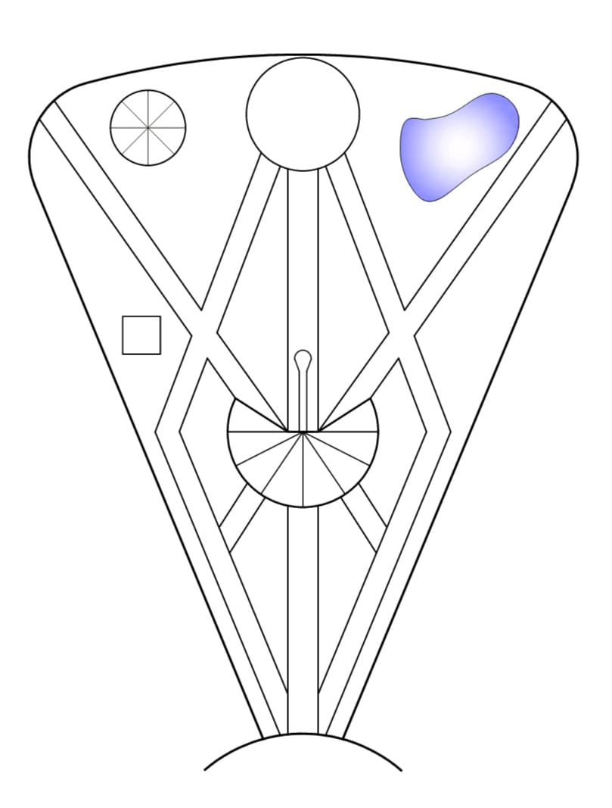
«Просветленная природа» – стремление к совершенству человека при помощи медитации, созерцания, духовного слияния с природой. Китайские сады создавались для общения с природой: утренних и дневных прогулок, медитаций, вечернего созерцания луны, для дождливой и солнечной погоды, служили для отдыха души и тела.
Вход в китайский сад в виде круга. «Окна в саду» – небольшие проемы на уровне глаз в садовых стенах, которые выполняют ту же роль, что и лунные ворота. «Лунные ворота» – отверстия различной формы (круглые, квадратные, прямоугольные, в виде лепестка) в человеческий рост во внутренних стенах, которые делят сад на зоны. Их основное предназначение – открывать перед нами новые виды по мере продвижения по саду. В то же время «лунные ворота» служат необычными рамами для живых картин, приглашают посмотреть на них.
Парадная симметричная группа растений – декоративный акцент входа. Велодорожка по всему саду – живая изгородь хеномелесом (айва японская).
Входные ворота – обычно прямоугольной формы, всегда имеют крышу, часто окрашены в яркие цвета (красный, коричневый). Могут быть достаточно просто и скромно устроены в небольшом саду, но ворота в парки обычно имеют большие размеры, красивую, изогнутую в китайском стиле крышу и богато украшены.
Растения – важная составляющая композиций один из главных принципов китайского сада: он должен сохранять свою красоту и привлекательность на протяжении всего года. Любое дерево, кустарник или цветок в китайском саду имеют свой смысл, связаны с сезонными явлениями или событиями из жизни владельцев. Приход весны всегда символизируется цветением вишни, сливы (олицетворяет силу характера), магнолий, граната, а также цветущими декоративными кустарниками – форзицией, рододендронами, хеномелесом (айва японская). Чуть позднее главным акцентом в саду становятся цветущие алые азалии. А осень знаменуется листвой разнообразных кленов. Основное растение, присутствующее почти в каждом китайском саду, – сосна. Долго живущие вечнозеленые сосны напоминали китайцам о бесконечности времени.
Центр сада площадка для выступлений-сцена, китайский веер в форме раскрытого павлиньего хвоста. Дорожка от сцены движется к смотровой площадке на возвышенности. Площадка для выступлений-сцена, китайский веер находится на втором уровне.
Беседки в традиционной манере с изогнутыми крышами из бамбука, часто богато украшены. Размещают беседки и павильоны на берегу или в центре пруда. Они также несут в себе скрытую символику и тесно связаны с окружающим ландшафтом. Беседки и павильоны – им в китайском саду отводится важная роль. Находятся на третьем уровне, перед смотровой площадкой. Смотровая площадка на возвышенности, находясь на ней виден весь сад как на ладони. Находится на четвертом уровне.
Китайские фонари, изготовленные из дерева, стекла, металла, бумаги (красного цвета), служат как для украшения сада, так и несут функциональную нагрузку. Чаще всего они размещаются на стенах или внутри беседки под потолком. Живая изгородь- форзиция. Угловая хвойно-лиственная группа декоративных кустарников вокруг скамеечки - места отдыха.
«Персонажи»- атрибуты китайского стиля, каждый несет свой символ. По всему саду.
Черепаха, журавль, слон, павлин, цикада.
Черепаха – является благожелательным символом мудрости и долголетия.
Лягушка – Символ богатства и бессмертия, является символом скрытой красоты.
Лев. Царь зверей защищает вверенную ему территорию, а также её обитателей от любых угроз извне. Помогает бороться с недоброжелателями и завистниками, как бы устанавливая некий непроходимый барьер для отрицательной энергии, из-за чего та не может проникнуть в жилище и испортить жизнь его хозяевам. Привносит в дом стабильность, процветание и спокойствие.
Павлин. Один из самых мощных талисманов удачи. Использование его фигурки в качестве амулета поможет обладателю продвинуться в карьере, достичь гармонии, высокого уровня духовности и материального благополучия.
Слон – основной символ долголетия, он приносит здоровье и материальное состояние.По всему саду символы как исполнение желаний.
Уголки в саду для занятия йогой и медитацией. Озеленение мест уединения для релаксации и занятия йогой. Чайный домик для проведения чайных церемоний и не только. Беседка. Беседку «окружить» каналом с водой. Его можно заполнить: водными растениями; рыбами.
Дендропарк азалий.
Сад Бонсеки – это миниатюрные композиции из камней или из камней и растений, воспроизводящие природный ландшафт в миниатюре. Они являются настоящим произведением искусства. Размещают бонсеки в саду на столах-подставках или на земле на фоне стены.
Декоративный водоем – важнейшее украшение и атрибут китайского сада. Вода в виде озер, прудов, ручьев символизирует женское начало. Она представлена огромными озерами в парковых ансамблях и небольшими прудами в центре частных садов. Вокруг таких прудов, часто населенных ярко окрашенными карпами кои, строилась садовая композиция. Сосновая роща около декоративного водоема.
Мосты обычно используют для пересечения водных пространств. Форма мостов самая разнообразная – горбатые мостики для узких каналов, зигзагообразные одноуровневые мосты для пересечения прудов, шаговые мостики из плоских небольших камней. Материалы для мостов – камень, дерево, бамбук.
Восток-Руссская усадьба.

Проект сада разработан в форме домры, полусферической формы - старинного русского музыкального инструмента. С помощью звука медиатора домры, передается душа и вся сила любви Руси.

Принципы организации сада:
- сохранение структуры существующей территории;
- подчеркивание рельефа – организация четкого разделения уровней сада подпорными стенами и другими стилевыми элементами;
- концепция изменения парковочной зоны участка;
- организация разноплановых зон для семейного отдыха;
- функциональность сада;
- естественная декоративность сада;
- разветвленная система прогулочных маршрутов в саду;
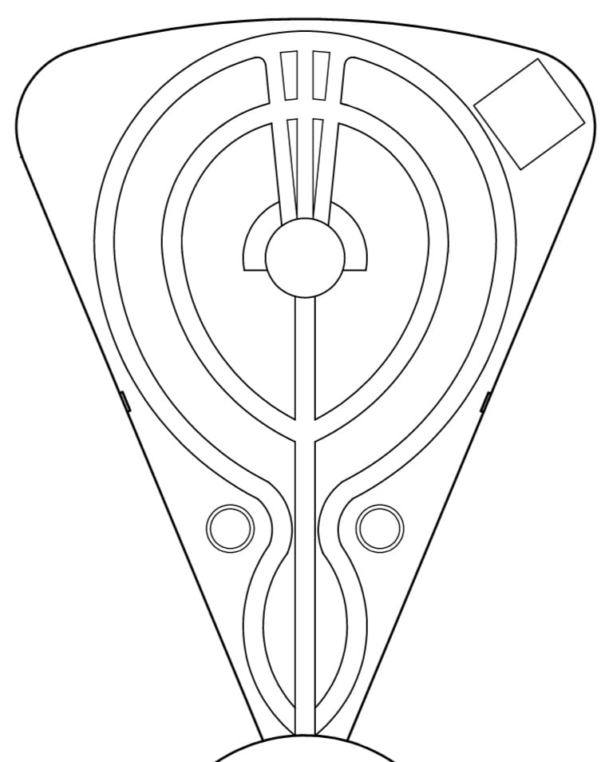
Центральная входная парковая зона. Дуб - символ жизненной энергии, означает силу, мужество, выносливость, долголетие, плодородие, благородство, верность.
Парадный цветник вдоль деревьев центральной парковой зоны. Живая изгородь из плодовых кустарников разделяет сады.
Зона барекю. Использование изразцов в отделке печи зоны барбекю. Вертикальное озеленение внешней части павильона барбекю.Ягодный сад. У сада ягодного на земляничной поляне облегченный цветник из петуний и статуй.
Банный комплекс в виде «улия» включает в себя; гардероб; помещение для мытья; комната для отдыха; парная; туалет; бильярдная; бассейн; зона отдыха около бассейна, внутренний дворик.
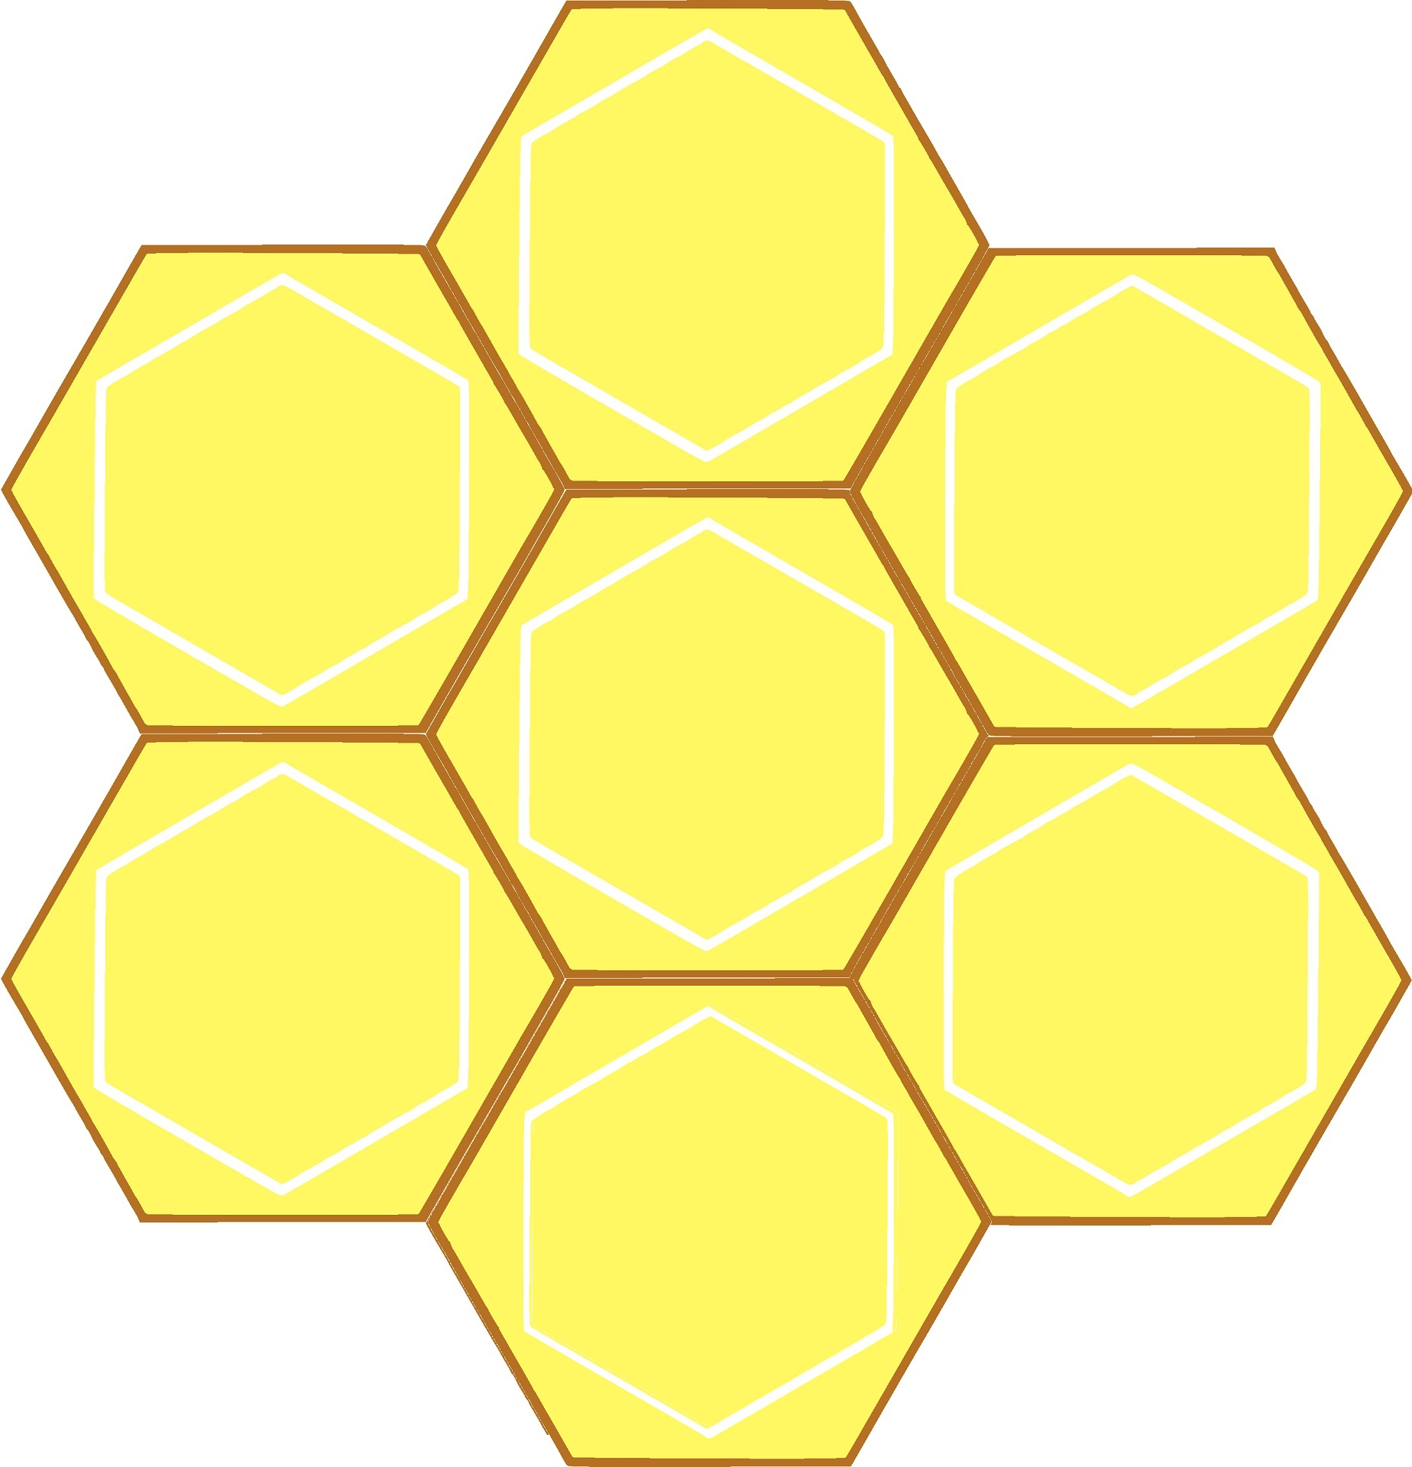Цветник природного типа из многолетних травянистых и цветущих растений, неприхотливых вокруг бассейна.
Прогулочный маршрут на фаэтоне по всему маршруту сада.
Солярий с шезлонгами. Вазоны у шезлонга. Куртина ромашек у солярия с шезлонгами. Куртина из декоративных злаков и многолетних цветов полевого типа открывает центральную часть сада.
Подпорная стенка - с секторами для посадки растений природного типа второй ярус.
Открывает внутренний сад Ель «праздничная» (II ярус высоты) с размещением на раннюю весну куртины ранних весенних цветов. Почтовая входная зона «Деда мороза», второго яруса к праздничной ели.
Входная парковая зона по территории разделяется на два направления продолжая и замыкая круг сада входной группой деревьев, яблони , груши, вишни, черешни, сливы. Сад молодильных яблок. Плодовые (ягодные) кустарники между деревьями. Декоративная подсветка по всей территории сада. Использование низких травянистых растений в плодовом саду – для атмосферы прохлады.
В летнее время - использование газона под кинотеатр на открытом воздухе (open-air).
В сказках - 3 дороги, 3 загадки, 3 ключа. Три дороги- три пути- по какому идти? Не случайно символ трех является нумерологическим лейтмотивом русской волшебной сказки. Продолжением сада аллеи из трех струн домры. Посадки из ярко-розовых цветущих плодовых деревьев, яблонь. Ранней весной радуют цветением, в лето и осень-плодами. Зона яблонь – «зона благополучия и богатства». Дорожки в прогулочном саду, включение в дорожки «монет».
В зоне водоема небольшой мостик через него дорога приводит на открытую поляну газона и памятников поэтов и писателей, великих поэтов России, в ряд, отделяющих территорию для проведения литературных чтений. Территория памятников засажена кустарником живой изгородью из калины или рябины. Три дороги из аллей цветущих розовыми цветами выводят нас на Розарий. Скамеечки для отдыха и релаксации.
Арка, вьющиеся розы, асимметрично с дорог выводит нас к ротонде. Ротонда – садовый павильон с куполообразной крышей и обязательно с колоннами. Используется на точках обзора, ставится на высоких местах. Эти сооружения издавна украшали парки храмов и дворянские усадьбы.
Театр костюма разных наций и народностей (подбери сам). «Мужчины в старину носили холщовую рубаху и штаны. Зимой поверх надевали кафтаны из сукна, а также овчинную шубу. Женщины до революции носили несколько типов холщовых расклиненных рубах, обильно украшенных вышивкой, а позже пестрядную нижнюю одежду с рисунком в полоску и клетку. Луг для гуляний, отдыха. С левой стороны сада круглое костровище у Ротонды. В правой части сада беседка для свиданий и встреч, примирения и ее «сказочный» стиль в духе деревянного зодчества. Грот, загадываем желания.
Свободная живая изгородь из рябины обыкновенной в виде спирали выделяя пространство кафе. В центре сада кафе шестиугольной формы, вокруг здания кафе рабатка в виде подковы.
Качель или скамья стационарная для созерцательного отдыха у водоема. Круглый пруд с левой стороны сада примыкает к зоне базарного места и литературного поля. Базарное место особое место для русской души, место для ярмарки, гуляний, хороводов.

Юго-Запад-Франция
Зеркальные цветники в форме английской буквы S примыкающие к партеру образуют форму арфы.
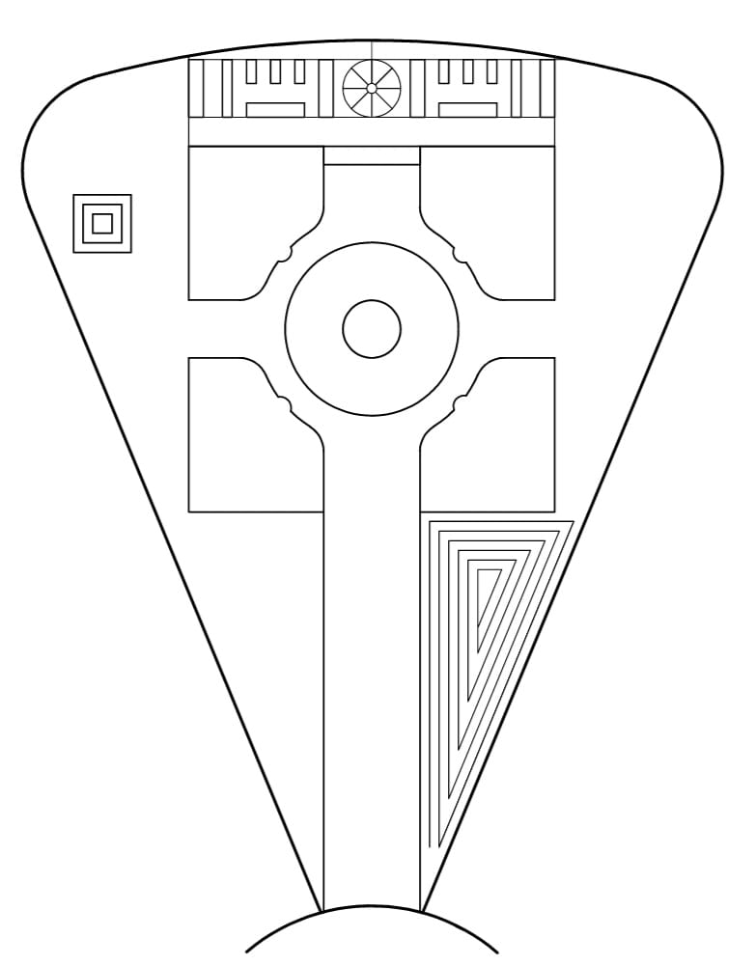
Открытая часть парка, украшенная газонами, цветниками, фонтанами и т. п., обычно расположена на плоской местности.
Партер (парк) — открытая часть сада или парка (в регулярном парке — участки правильной формы, в пейзажном — в виде лужаек) с газонами, цветниками, водоемами, бордюрами из кустарника; часто украшается скульптурой, фонтанами.
Франция — страна любви и романтики. Разговор о ней непременно сводится к воспоминаниям об очаровательных улочках с ресторанами под открытым небом, неподражаемой Эдит Пиаф и изысканных садах, которые придуманы исключительно для отдыха. Французский стиль в оформлении садового участка — это сочетание элегантности, строгости и великолепия. Он притягивает взгляды и заставляет почувствовать себя настоящей леди или джентльменом. Если вы любите прекрасное и хотите превратить участок перед домом в произведение искусства, тогда этот сад для вас.
Входная группа широкая аллея живой изгороди. Куртина «луг» под деревьями входной группы. Широкая парадная аллея для проведения праздничных мероприятий. Живые изгороди и бордюры. Они буквально разграничивают территорию, создают приватные зоны, сети лабиринтов и коридоры.
С левой стороны сада входной группы лабиринт. Мини-парк в виде лабиринта для отдыха. Ароматоцветущие кустарники и ли вазоны, сопровождают скамьи. Игры, развлечение на газоне. Площадка для игры в петанк (боча). Расположение с правой стороны сада симметрично мини-парка в виде лабиринта.
Игра в шары вернулась во Францию только во времена франко-итальянских войн. Франсуа Рабле отмечал: «Ни ревматизм, ни какая другая болезнь, не может помешать кому-либо играть в эту игру. Она подходит для любого возраста, как для молодых, так и для старых».
Группа декоративных лиственных кустарников симметрична угловым группам, площадки для игр и лабиринта. Встроенные в подпорную стену элементы: кран и чаша, первый уровень.
Французский сад в ландшафтном дизайне именуют регулярным: в нем все подчинено строгой геометрии и симметрии, пробуждая чувство восторга.
Водоем. Пруд с прозрачной водой — непременный элемент ландшафта. Он повторяет форму круга, овала или прямоугольника и очерчивается ровной береговой линией. Растения также поддерживают геометрию. Но французские короли не только наслаждались ровной гладью водоема, но и слушали шум воды: рукотворные каскады создавали великолепную музыку. Не мыслим стиль и без фонтанов, вид которых не оставляет сомнений, что мы оказались в средневековой Европе. Обычно они занимают центральное положение в этом элегантном орнаменте.
Озеленение и растения. Регулярный стиль в саду — это отсутствие хаоса и беспорядка. Здесь вы не найдете деревца или кустарника, способного испортить общую композицию. Они высаживаются по прямым линиям и параллельно друг другу, одиночно или плотной стеной.
Главный элемент стиля — партер. Это открытая площадка, вид на которую открывается и с террасы, и из окон дома. Распахнув шторы, вы увидите перед собой большой участок, разбитый на части правильной формы дорожками и живыми изгородями. Каждая часть напоминает отдельный сад, в котором находится водоем, цветник или газон.
В укромных уголках сада и на виду стоят скульптуры и вазоны, напоминающие античное и средневековое искусство, присутствует утонченный фонтан. Арка вход на второй ярус сада к оркестровой площадке. Оформление второго яруса подпорной стеной вьющимися лианами: виноград девичий или амурский (с небольшими съедобными гроздями винограда Скамья деревянная, крепленная к подпорной стене. Мини-цветник сезонного цветения вокруг скамьи. Вазоны симметрично расположены вдоль подпорной стены относительно скамей. Партер второй уровень.
В регулярных садах часто устраивали постановку спектаклей, музыкальных выступлений и фейерверки. В 1664 году Людовик XIV устроил семидневное торжество в обновленных садах Версаля с церемониальными проходами, постановкой комедий, балетов и устройством фейерверков. В садах Версаля находился водный театр, украшенный фонтанами и статуями юных богов (разрушено между 1770 и 1780 годами). Были построены полноразмерные корабли для прогулок по Большому каналу, а в саду был устроен танцевальный зал под открытым небом, окруженный деревьями; также были устроены водный орган, специальный лабиринт и грот.
«Коридор» (перголы роз) ведет к месту читальни в саду. Зона читальни и творческих вечеров. Ротонда в форме полукруга , через нее по тропинке выход розарию.
Декоративный огород. Садик чайных трав. Акцент декоративного огорода лианы на пиларе для привлечения разнообразных бабочек.
«Коридор» из виноградной лозы ведет к месту отдыха в тени и приподнятому цветнику.

Хай-тек
Промышленная эстетика, внедренная в природный пейзаж, стала престижным атрибутом. Хай-тек в буквальном переводе — высокие технологии.
Проект сада разработан в форме промышленного вентилятора его четыре лопасти ( мельница).
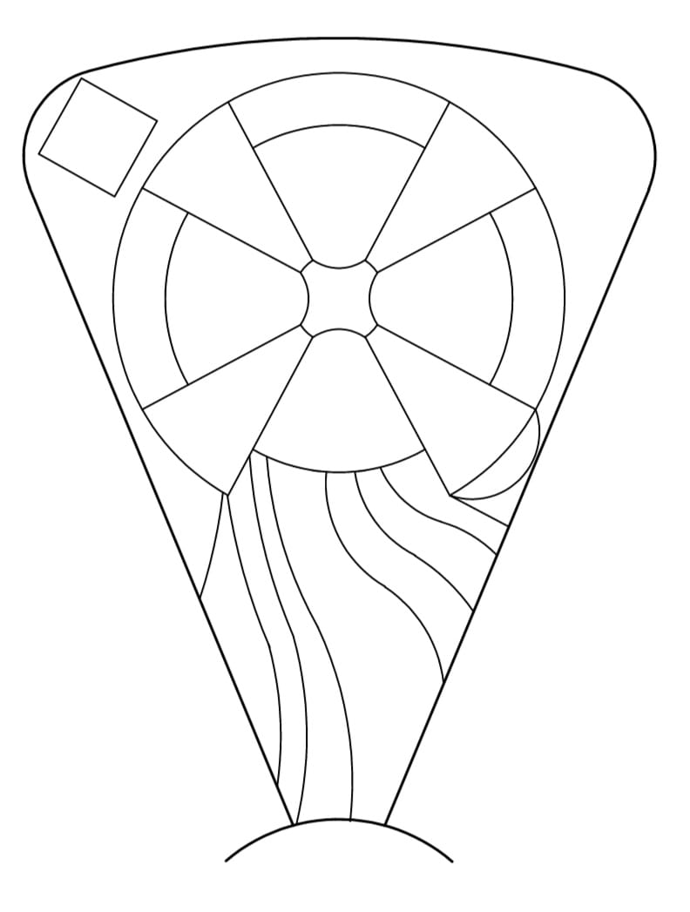
Живая изгородь из лиственных деревьев, с приствольными посадками многолетних цветов. Теневой цветник. Плодовые деревья: а) слива; б) вишня. Тематические детские площадки для детей.
Декоративный сад пряных и лечебных трав. Сад Бабочек.
Входная территория второго яруса, вход на театральную площадь к арт объекту. Театральная мини-площадка и арт объект с торговыми площадками представителей разных стран в центре сада Хайтек (куар).

Сад лесных ягод. В саду избушка. Детская площадка для представлений. Хмель многолетний вертикальное озеленение в саду лесных ягод. Земляничная поляна ведет к кафе. Сезонный цветник у кафе для отдыха и созерцания «Лесной эльф».
Теневой цветник у кейт площадки рядом с парковой зоной деревьев. Парадная хвойная приветственная группа с четырех сторон выходов из центра сада.
Арка с вертикальным озеленением – вход в барбекю и relax зону.
Мини-сквер для отдыха с детьми «Виньетка». Розарий, в т.ч. на пиларах.
Украшение площадки – скульптура с элементами мифа и сказки, вписанная в естественную природную среду. Водный объект.
Домики для водной птицы.
Функциональность – место проведения мероприятий под открытым воздухом как для школьников, так и для взрослых – например , просмотр фильмов OPEN AiR . Йога парк.
Группа экзотических деревьев с посадками пионов, скамья для отдыха «Сад встреч».
Скейт-площадка для активного отдыха детей, подростков, взрослых. Спортивная площадка с местами для зрителей
Кофейня на холме в виде мельницы. Барбекю площадка. Небольшой фонтанчик и проулочная зона на территории барбекю зоны.
Мини цветное поле засажено разноцветными яркими растениями, для людей с ограниченными возможностями.

Эко сад.
Проект сада разработан в форме рыбы. Рыбы — символы возрождения, плодородия, бессознательного или высшего «я», удачи, перемен, здоровья и чувств.
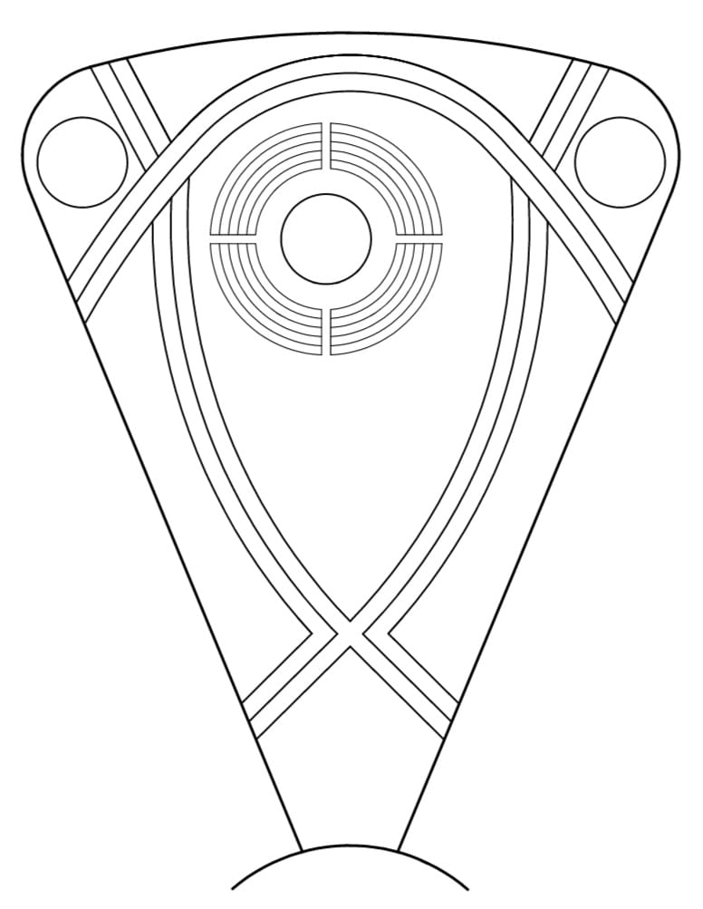
Со времен глубокой древности рыба ассоциировалась с Учителями, мировыми Спасителями, прародителями, мудростью.
К символу рыбы имеют отношение индуистский Вишну, египетский Гор, халдейский Оаннес, а также Христос. Рыб почитают как символ зарождения жизни в соответствии с традиционными космогоническими представлениями большинства народов Земли этот символизм был известен как в Древнем Египте, так и в кельтской, индийской, месопотамской, бирманской, персидской культурах, искусстве восточных славян.
Сад пейзажный с зоной костровища, водоемом, разветвленной системой дорожек, изящными цветниками в природном стиле ЭКО.
Акцентный официальный вход с вертикальным балочным озеленением симметрично с двух сторон.
Декоративная акцентная группа из колоновидных хвойных растений,цветущей гортензии и травянистых растений природного типа асимметрично перед входом в сад.
Опалубка-дорога вокруг фигурной «плавнотекущей» формы из цементно-бетонного основания – заливки, используемое как велодорожка.
Беседка и зона банного комплекса с бассейном и открытой площадкой для барбекю.
Детская площадка.
Смотровая площадка на возвышенности. Парадные симметричные группы декоративных кустарников при входе в смотровую площадку на возвышенности
Площадка для отдыха в виде амфитеатра – для встреч, отдыха, ожидания, небольших представлений.
Патио и фонтан или поилка с водой для птиц. Прогулочная пергола с вьющимися цветущими лианами ведущая к кафе.
Ароматно-цветущие декоративные кустарники вокруг беседки-кафе.
Скалодром. Зона активных видов спорта дополнительное использование теннисного корта под игру в бадминтон, баскетбол, йога, центр водных видов спорта, тир, корт большого тенниса и ольф-поляны.
Мобильная организация торжеств, вечеров, кафе-ресторан. Прогулочная зона со смотровыми площадками. Смотровая площадка «Восход», «Заход».
Кроличья поляна. Конные прогулки. Сильный оздоравливающий эффект верховая езда оказывает на детей в возрасте от 5 до 12 лет – ребенок развивает смелость, ловкость, выносливость, решительность, находчивость.
Пешеходные маршруты для лесных прогулок с площадками для отдыха и летней кухней.

Японский сад.
Проект сада разработан в форме – «Золотая Мандала успеха».
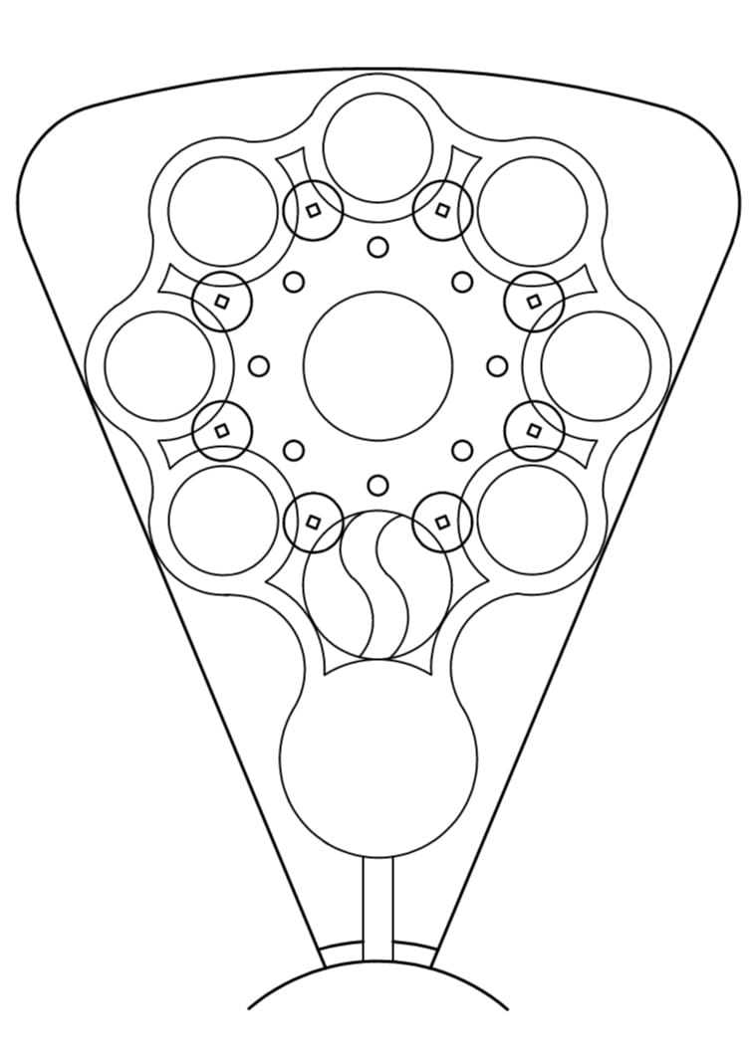
Очень мощная мандала. Золотая. Привлекает деньги и финансовое благополучие.
Мандала — это модель Вселенной, связь макро- и микрокосмоса, это геометрический символ сложной структуры, который интерпретируется как модель вселенной, «карта космоса».
Она символизирует различные уровни сознания внутри человека, а также энергии, которые объединяют и исцеляют.
В традиции Востока Мандалы — в основном, средство концентрации разума, средство преодоления привычных границ, средство расширения сознания.

Входная территория сада. Плодовые деревья. Подножие в приствольных кругах деревьев – растения. Аллея плодового сада «Сакура». Симметричные цветники-спирали и Цветник «Поток жизни»по всему саду огибая все круги обрамляя пешеходные дорожки терренкура. Каждый круг задействован согласно функциональному зонированию территории сада. Дерево поклонения и исполнения желаний.
Зона отдыха «Минутка приятных ожиданий ротонда (функционально беседка) с местами для отдыха: варианты восточный и классический стиль.
Центр сада Персиковое дерево. Концерты живой музыки, театральные представления, просмотр фильмов на открытом воздухе, тематические свадьбы и др. Природное окружение «летнего театра»: травяные куртины, цветочное оформление, легкие переносные стулья. Фонтан «шутиха» для детей в зоне пинетума.
Каждый из этих жизненных аспектов соответствует определенному направлению компаса (стороне света). Добиться успеха в любой сфере жизни помогает знание того, как активизировать нужный сектор.
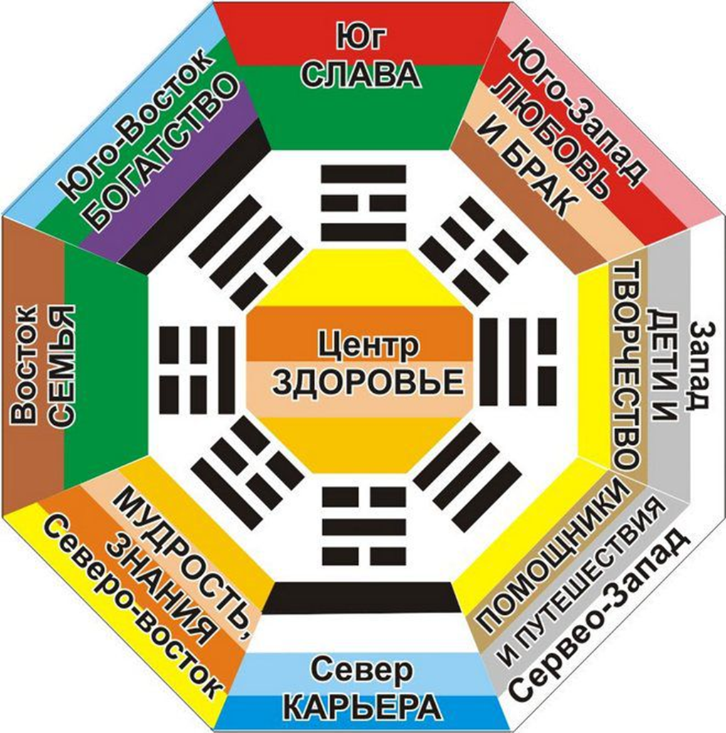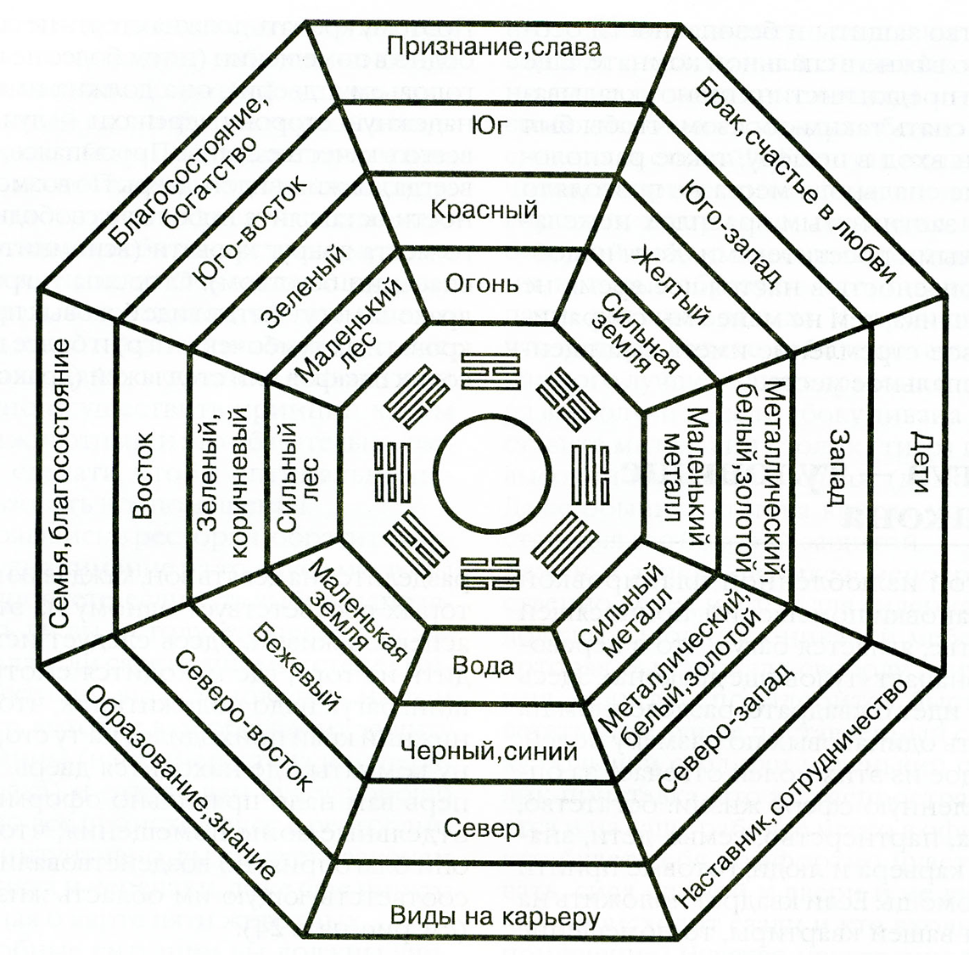
Север – жизненное предназначение человека, его особенный путь,
самореализация.
Эта сторона отвечает за все, что связано с карьерой и личным ростом.
Юг – поддержание личной самооценки, уверенности в своих силах и признание успеха и влияния в обществе.
Восток – семейные ценности можно вывести на новый более высокий уровень, активизируя это направление. Наладить взаимоотношения между разными поколениями детей и родителей, подружить враждующих и обиженных родственников, создать атмосферу добра, любви и преданности в семье поможет верное оформление восточной части пространства.
Запад – отвечает за творческий потенциал личности, а также относится ко всему, что связано с детьми (настоящими, будущими, чужими или приемными).
Юго-восток – отвечает за финансовую стабильность, достаток и денежное изобилие. Тем, кто стремится занять лидирующую позицию, укрепиться в своем доминировании в социальной среде, тоже следует тщательно заняться этим направлением. Ведь именно с высоким уровнем дохода приходит власть и влиятельность в обществе.
Юго-запад – способствует любви и созданию брачного союза. Это земной сектор, так как его природный элемент – земля.
Северо-восток – это направление помогает хранить и преумножать багаж знаний и мудрости. Кому-то этот сектор поможет прийти к просветлению, прозрению, глубокой рассудительности.
Северо-запад – направление имеет двузначное значение, с одной стороны, отвечает за помощников, а с другой, за удачные поездки и путешествия.
Схематически эти восемь энергий были изображены в виде триграмм — набора из трех полных или прерывистых линий. Так возникло Багуа — система восьми триграмм, описывающая все сущее. Небо, Земля, Огонь, Вода,
Ветер, Гром, Долина и Гора — природные силы, соответствующие триграммам.
Функциональное зонирование территории сада Ба-гуа.

I. ЗОНЫ РЕЛАКСИРУЮЩЕГО ОТДЫХА  тематические мини-парковые зоны;  Открытый солярий;  spa-зоны и сады;  Сосновая, Персиковая, Виноградная, Гранатовая роща.  Лимонный, Персиковый, Айвовый, Кактусовый, Бонсеки, Камней и «секретный» сад.  Дендропарк Азалий.  Цветочные аллеи.  Пруд, фонтан, водный канал. | II. ЗОНЫ РЕАЛИЗАЦИИ ИНТЕРЕСОВ, ХОББИ  «летний» театр;  участки интеллектуальных игр;  зона детского отдыха, игр.  Фото-зона.  Сцена и площадки для проведения концертов.  Дорожка знак бесконечности. | III. ЗОНЫ ЭКОЛОГИЧЕСКОГО и КУЛЬТУРНОГО НАСЛЕДИЯ  маршрут конных прогулок;  пешеходные маршруты для лесных прогулок с площадками для отдыха и летней кухней .  Смотровая площадка.  Лунные ворота.  Чайный домик.  Персонажи, история, культура.
IV. ЗОНЫ АКТИВНОГО ОТДЫХА, СПОРТА  корт большого тенниса, совмещенный под игру в бадминтон, баскетбол;  йога-поле;  тир;  скалодром.  Конная поляна.  Вело-дорожка. | V. ЗОНЫ ОТДЫХА  Костровище; кафе;  Беседка, ротонда, павильон;  территория-романтики;  прогулочная зона со смотровыми площадками.  Шахматная доска.  Топчан, скамейки. | VI. МИНИ САДЫ:  индивидуальные мини-сады.  в разнообразных стилях, русской усадьбы, японского, китайского, природного, французского, английского садов.

